附件3：
在职教职员工体检结果查询操作流程
方式一：
1、首先打开校医院网站：http://xyy.zuel.edu.cn/
2、点击左侧“教师职工体检查询”图标，如下图：

3、在学校统一身份认证界面输入用户名和密码，如下图：
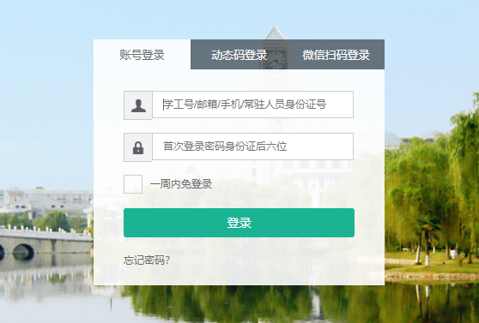
注：忘记密码可电话信息管理进行找回，电话：88386099。
方式二：
1、关注“中南财经政法大学医院”微信公众号，二维码如下：
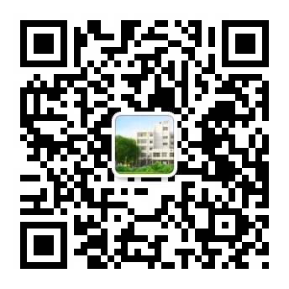
2、点击右下角“体检结果”栏，如下图：
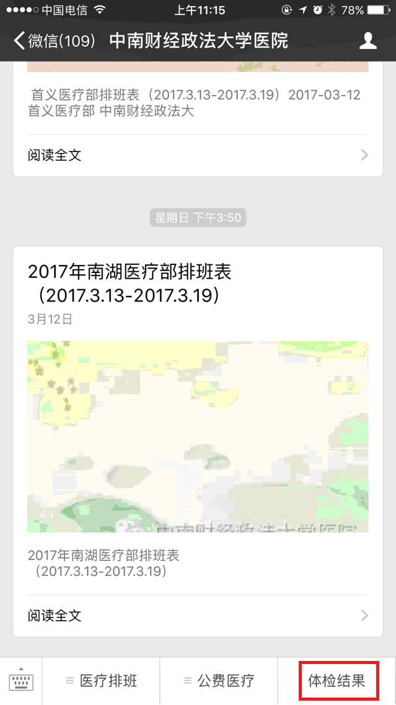
3、认证过后的用户可以直接进入自己的“体检报告”页面，如下图：
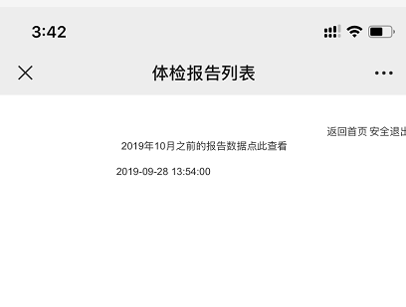
方式三：
1、从手机微信 “中南大微校园”企业号中找到“教工家园”版块，如下图：
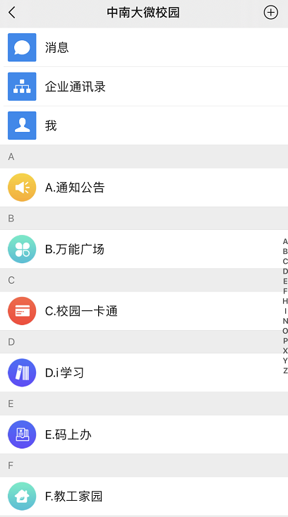
2、在“教工家园”中找到“智慧医疗”版块，点击后进查询结果页面，如下图：
